Всероссийская олимпиада по технологии Муниципальный этап
Номинация «Техника и техническое творчество» 8 класс
(Тестовые задания 1-25 оцениваются в 1 балл, задание 26 — в 10 баллов)
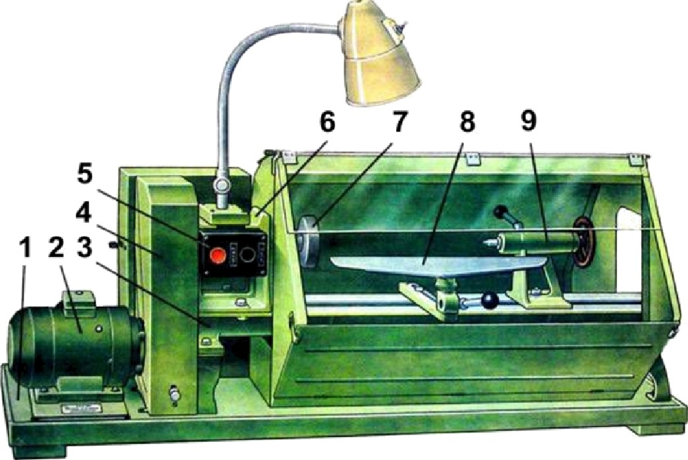
- Напишите названия основных частей станка, изображенного на рисунке:
Ответ: 1- ; 2- ; 3-
4- ; 5- ; 6-
7- ; 8- ; 9-
- Напишите, для чего служит отверстие (смотри на рисунке) в задней бабке токарного деревообрабатывающего станка:
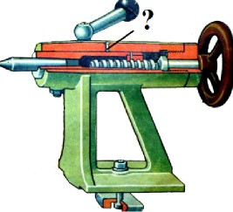
Ответ: Верны ли следующие утверждения?
Утверждение | Да | Нет
1. Так же как и металлы, сплавы делятся на две группы: черные и
цветные
2. Ртугь становится твердой при температуре ниже минус 39°C
3. В каждых 100 rp. чугуна содержится до 2 rp. углерода
4. В конструкционной стали содержание углерода = 0,7-1,3 %; в
инструментальной С = до 0,7 %

4. Установите соответствие между элементами левого и правого столбцов:
МЕХАНИЧЕСКИЕ СВОИСТВА МЕТАЛЛА
Понятие | Определение
1. Пластичность | А. Способность металла или сплава изменять первоначальную  форму под воздействием внешней нагрузки, не разрушаясь, и  восстанавливать ее после снятия нагрузки.
2. Вязкость | Б. Способность металла или сплавов поглощать в заметных  количествах механическую энергию, не разрушаясь.
3. Упругость | В. Способность металла или сплава изменять первоначальную  форму под воздействием внешней нагрузки, не разрушаясь, и сохранять ее после снятия нагрузки.

Ответ: 1- , 2- , 3-

Напишите достоинства и недостатки сушки древесины:
Способы сушки | Достоинства |  | Недостатки
Естественная
атмосферная сушка
Камерная сушка
- Рассчитайте первоначальную влажность древесины, если начальный вес (Рн) был 10 тонн, а вес сухой древесины (Pc) равен 8200 кг.

Ответ:

- Впишите буквы в пустые клетки:
Технологический дефект строения древесины; заросшая или зарастающая рана, заполненная остатками коры и омертвевшими тканями; смотри рисунок —
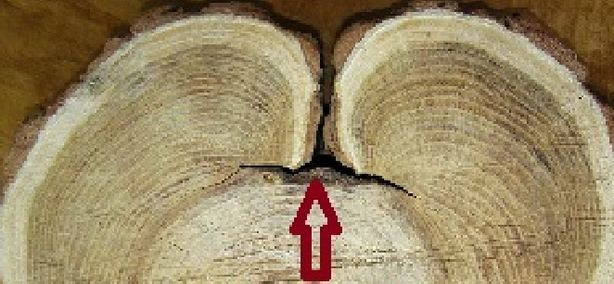
Ответ:

Укажите дефекты, возникающие в результате обработки древесины режущими
инструментами (выберите несколько вариантов ответов): а) крень,
6) завиток, в) кармашек, г) обзол,
д) риски, е) задиры.
- Напишите, как отличить между собой доску и брусок, а также брусок и брус:
Ответ:

- Дополните чертежи недостающими линиями:
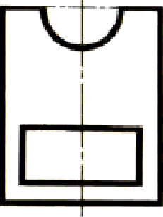
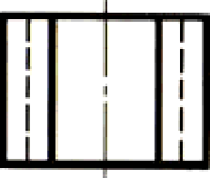

- Рассчитайте длину развертки уголка из проволоки:
Я8
9'
-‹s › —

L. .. Ј — $ЧfiСТОк 1

Ответ:

- Нарисуйте штриховку плоскостей в сечениях и разрезах: а) металл,

неметаллические материалы.

- Такой размер показан на ШЦ-II?

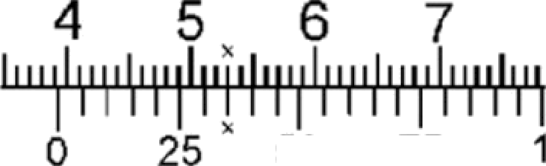
50 75
Ответ:

- Установите соответствие между элементами левого и правого столбцов:
ПРОДУКТЫ ХИМИКО-МЕХАНИЧЕСКОИ ПЕРЕРАБОТКИ ДРЕВЕСНЫХ ОТХОДОВ
1. Продукты лесохимии |  | А. Целлюлоза
 |  | Б. Спирт
 |  | В. Тех. щепа
2. Строительные композиционные  материалы |  | Г. Дрожжи
 |  | Д. Линкруст
 |  | Е. Опилкобетон
3. Прессованные клеевые материалы |  | Ж. дСп
 |  | . GИЛОЛИТ
 |  | И. Деревобетон
4. Полимерные композиционные  материалы |  | к. двп
 |  | Л. Тырсолит
 |  | М. МДФ

Ответ: 1- , 2- , 4-

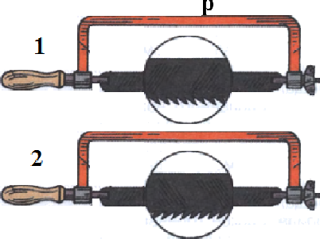
На каком рисунке изображено правильное зак епление полотна в ножовке?

а) на первом,
  - на втором, в) на обоих.
- Заполните таблицу:
Наименование напильника | Число насечек на 10 мм длины
 | 4 — 14
 | 13 — 26
 | 27 — 80

- taк называется специальное зубило с узкой режущей кромкой, применяемое для вырубания в металле узких канавок и пазов? Впишите буквы в пустые клетки.
Ответ:
- Вставьте пропущенные слова:
При нарезании наружной резьбы берут обеими руками за рукоятки плашкодержателя и делают
оборота по часовой стрелке и оборота против часовой стрелки и т.д.
При нарезании внутренней резьбы вороток вращают на оборота вперед и
оборота назад и т.д.
- На сколько делений следует повернуть рукоятку винта поперечной подачи на станке ТВ-7 (цена деления лимба = 0,025 мм), чтобы уменьшить радиус детали после прохода резца на 0,5 мм?
а) 20 делений,
6) 10 делений, в) 40 делений, г) 4 деления.
- На сколько делений следует повернуть маховик продольной подачи на станке ТВ-7 (цена деления лимба = 0,5 мм), чтобы подрезать торец детали на 2 мм?
а) 20 делений,
6) 10 делений,
в) 40 делений
г) 4 деления.
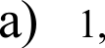
- Raкoe сверло предназначено для резины?

6) 2, 2

- Выберите правильный вариант ответа.
Токарно-винторезный станок как технологическая машина был создан в: а) 18 веке,
6) 19 веке, в) 20 веке.

Дополните рисунок “Rонструкция токарного резца” соответствующими названиями:

Hnnp nb ne н ue nodoчu

- Определите виды резцов по рисункам.
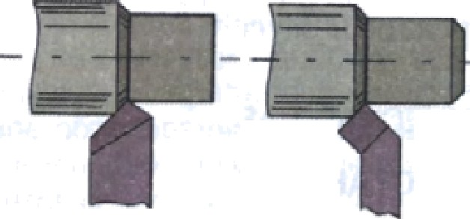
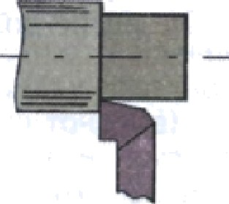
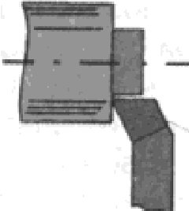
Ответ: а - ,б -
- Вставьте пропущенные слова.
При выполнении токарных работ заготовке сообщается вращательное, а режущему инструменту — поступательное движение. Вращение заготовки, в процессе которого и совершается процесс резания, называется , а поступательное перемещение инструмента, обеспечивающее непрерывность этого процесса, -
- Творческое задание: Сконструируйте сувенир «Топорик»
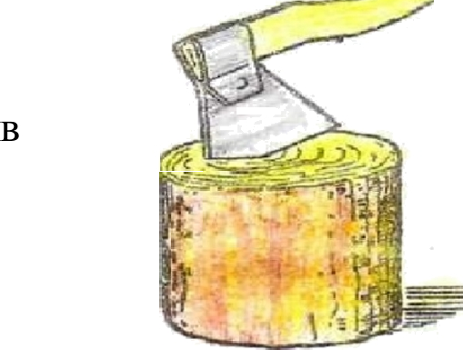
Технические условия.’
  - Материал изготовления определите самостоятельно и укажите эскизе.
  - Составьте эскиз сиденья.
  - Оборудование
  - Укажите названия технологических операций, применяемых при изготовлении данного изделия.

  - Перечислите инструменты и приспособления, необходимые для изготовления данного изделия.

Предложите вид отделки данного изделия.
  - Учитывается дизайн готового изделия.

ĆCKH3

